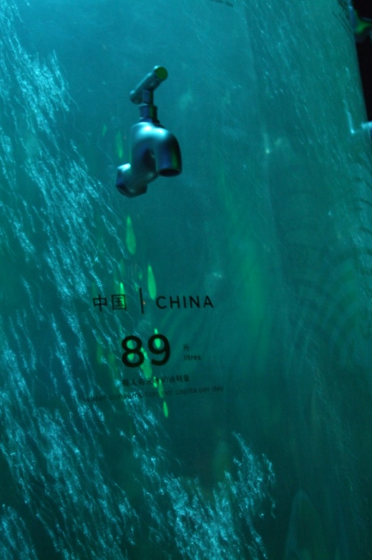
題目:著重資源的發展
我拍攝這幅相片是為了想表達中國這個發展中國家的耗水情況，中國這一片大陸，無論人口還是家禽亦一樣多，所以照常理說用水量亦會比一般國家較多。而相片中的展品為一座水柱，水柱面上有許多水喉，分別標示著不同的國家，當中包括有已發展國家如日本及發展中國家如中國，同時亦列出了該國每人每日的用水量，而此圖則顯示了中國的耗水情況，與其他國家相比，中國人口的用水量其實只佔了很少，在圖中可以看見每人每日為89升水，而相反日本﹑挪威等國家的數據均超過260升，可見中國在發展的途中亦不忘珍惜水資源，而且在全球人口佔最欠的這個國家來說真的很不容易，所以其他國家亦可不防參照一下中國在這方面的國民教育，以防地球資源虛耗。

